泉州市中医院院区安防系统改造项目
二零二五年十一月
一、项目概况
1、项目名称
泉州市中医院院区安防系统改造项目
2、项目背景
因院内现有监控系统建设年限较长，部分区域的监控覆盖不够全
面，因此需对部分区域的数字监控系统进行扩容，增加视频监控覆盖
范围，整体提高院内的安全防范水平，确保院内人员的生命财产安全。
3、项目建设内容
（1）门诊楼及住院楼部分区域安防监控系统
（2）住院楼毒麻治疗室安防监控系统
二、项目建设方案
（一）门诊楼及住院楼部分区域安防监控系统
（1）建设内容
新建门诊 1-4 层部分科室护士站及住院 5-17 层护士站等数字监
控 44 路（含综合布线系统）；监控视频全天不间断录像存储时间不
少于 90 天，存储于 NVR 主机硬盘内，可实时调取。
原33路一键报警点位并入新增监控联动系统服务器，实现触发一键
报警后监控画面自动弹窗看到实时监控画面。
（2）设备安装部署规划
①住院 5-11 层安装监控摄像机 13 台，在 8 层 A 区弱电间部署 1
台 16 口 PoE 交换机，通过光纤传输至住院楼 1 层 A 区弱电间核心交
换机。
②住院 12-17 层安装监控摄像机 12 台，在 14 层 A 区弱电间部署
1 台 16 口 PoE 交换机，通过光纤传输至住院楼 1 层 A 区弱电间汇聚
交换机。
③门诊 A 区、B 区、C1 区、C2 区 1 层安装监控摄像机 7 台；2 层
安装监控摄像机 1 台；3 层安装监控摄像机 4 台，共 12 台监控摄像
机。在门诊 B 区 1 层弱电间部署 1 台 16 口 PoE 交换机，接入现有汇
聚交换机传输至 A 区 1 层核心交换机。
④门诊 D 区、E 区 1 层安装监控摄像机 4 台；4 层安装监控摄像
机 3 台，共 7 台监控摄像机。在门诊 E 区 1 层弱电间设置 1 台 16 口
PoE 交换机，在门诊 E 区 4 层弱电间设置 1 台 16 口 PoE 交换机，接
入现有汇聚交换机传输至 A 区 1 层核心交换机。
⑤住院楼 A 区 1 层弱电间部署 64 路 16 盘位 NVR 主机及 13 块 16T
监控硬盘用于录像存储（存储 90 天），前端摄像头数据由核心交换
机传输存储。
（3）施工要求
楼栋吊顶内的线路需全部套防火阻燃 PVC 管材，弱电间上下层桥
架内的线路需套 JDG 管材；所有管线铺设之处有涉及开孔及过墙的，
缝隙均需使用防火泥封堵牢固；线路必须两端贴 PVC 材质标签，需标
注线缆的起始位置、连接设备、IP 地址等信息，以便于后续的管理
和维护。
项目施工完成之后需向业主移交设备部署清单及竣工图纸，以便
后期业主对设备进行调试和维护时可快速准确的判断设备位置，为故
障的排查减少时间。

泉州市中医院新增监控安装位置统计表
序  号 |  | 楼栋 区域 楼层 科室 监控 备注
1 门诊 E 区 1 楼 门诊西药房 1 一键报警点
2 门诊 E 区 1 楼 门诊导诊台 1 一键报警点
3 门诊 E 区 1 楼 门诊收费处 1 一键报警点
4 门诊 B 区 2 楼 2 楼 2 区护士站 1 一键报警点
5 住院 A 区 5 楼 5 楼 1 区病区药房 1 一键报警点
6 住院 A 区 6 楼 6 楼 1 区护士站（产房） 1 一键报警点
7 住院 B 区 6 楼 6 楼 2 区护士站（妇产科） 1 一键报警点
8 住院 A 区 7 楼 7 楼 1 区护士站（肿瘤科） 1 一键报警点
9 住院 B 区 7 楼 7 楼 2 区护士站（综合科） 1 一键报警点
10 住院 A 区 8 楼 8 楼 1 区护士站（针灸二区） 1 一键报警点
11 住院 B 区 8 楼 8 楼 2 区护士站（针灸二区） 1 一键报警点
12 住院 A 区 9 楼 9 楼 1 区护士站（针灸一区） 1 一键报警点
13 住院 B 区 9 楼 9 楼 2 区护士站（针灸一区） 1 一键报警点
14 住院 A 区 10 楼 10 楼 1 区护士站（心血管科） 1 一键报警点
15 住院 B 区 10 楼 10 楼 2 区护士站（妇科） 1 一键报警点
16 住院 A 区 11 楼 11 楼 1 区护士站（儿科） 1 一键报警点
17 住院 B 区 11 楼 11 楼 2 区护士站（脾胃科） 1 一键报警点
18 住院 A 区 12 楼 12 楼 1 区护士站（外科二区） 1 一键报警点
19 住院 B 区 12 楼 12 楼 2 区护士站（脑病科） 1 一键报警点
20 住院 A 区 13 楼 13 楼 1 区护士站（外科三区） 1 一键报警点
21 住院 B 区 13 楼 13 楼 2 区护士站（外科一区） 1 一键报警点
22 住院 A 区 14 楼 14 楼 1 区护士站（骨科一区） 1 一键报警点
23 住院 B 区 14 楼 14 楼 2 区护士站（骨科二区） 1 一键报警点
24 住院 B 区 15 楼 15 楼 1 区护士站（肛肠二区） 1 一键报警点
25 住院 B 区 15 楼 15 楼 2 区护士站（肛肠二区） 1 一键报警点
26 住院 A 区 16 楼 16 楼 1 区护士站（肛肠一区） 1 一键报警点
27 住院 B 区 16 楼 16 楼 2 区护士站（肛肠一区） 1 一键报警点
28 门诊 B 区 1 楼 急诊科护士站 1 一键报警点
29 门诊 C2 区 1 楼 急诊收费处 1 一键报警点
30 门诊 C1 区 1 楼 CT 室（看走廊） 1 一键报警点
31 门诊 C1 区 1 楼 放射科（看走廊） 1 一键报警点
32 门诊 C1 区 1 楼 超声室（看走廊） 1 一键报警点

33 门诊 B 区 3 楼 ICU（重症医学科）门口 1 一键报警点
34 门诊 B 区 3 楼 手术室门口 1 新增点位
35 门诊 B 区 1 楼 急诊科抢救室 1 新增点位
36 门诊 B 区 1 楼 急诊科清创室 1 新增点位
37 门诊 D 区 1 楼 医疗大街连廊 1 新增点位
38 门诊 B 区 3 楼 设备仓库 1 1 新增点位
39 门诊 B 区 3 楼 设备仓库 2 1 新增点位
40 门诊 D 区 4 楼 西侧电梯口 1 新增点位
41 门诊 E 区 4 楼 科教科走廊 1 1 新增点位
42 门诊 E 区 4 楼 科教科走廊 2 1 新增点位
43 住院 A 区 17 楼 A 区走廊 1 新增点位
44 住院 B 区 17 楼 B 区走廊 1 新增点位
44
新增监控安装位置统计表
（二）毒麻治疗室安防监控系统
依据有关文件要求，规划在住院部 5-17 层各毒麻治疗室进行安
防监控系统的建设，确保院内的毒麻治疗室能够满足上级文件要求，
视频监控存储时间达到 180 天以上，满足上级主管部门及医院日常管
理需求。
（1）建设内容
项目建设内容为住院 5-17 层毒麻治疗室安装网络摄像机。5-17
层共计 22 个毒麻治疗室，实际建设数量为 22 路，住院 5 层 A 区、6
层 A 区、15 层 A 区、17 层 A 区未设置治疗室；
（2）设备部署规划
在住院 5-11 层中间层和 12-17 层中间层各设置 1 台 16 口 PoE 交
换机，共 2 台交换机；前端摄像头通过综合布线接入所属交换机，交
换机走光纤传输至 1 层 A 区弱电井交换机；在 1 层弱电井设置 24 口

PoE 交换机进行汇聚，配置 32 路 16 盘位 NVR 主机和 13 块 16T 硬盘，
使不间断录像存储时间达到 180 天。
（3）施工要求
楼栋吊顶内及弱电间上下层的线路需全部套防火阻燃 PVC 管材；
所有管线铺设之处有涉及开孔及过墙的，缝隙均需使用防火泥封堵牢
固；线路必须两端贴 PVC 材质标签，需标注线缆的起始位置、连接设
备、IP 地址等信息，以便于后续的管理和维护。
项目施工完成之后需向业主移交设备部署清单及竣工图纸，以便
后期业主对设备进行调试和维护时可快速准确的判断设备位置，为故
障的排查减少时间。
住院 5-17 层毒麻治疗室监控摄像头安装统计表
位置 A 区治疗室 B 区治疗室 合计
十七层 1 - 1
十六层 1 1 2
十五层 - 1 1
十四层 1 1 2
十三层 1 1 2
十二层 1 1 2
十一层 1 1 2
十层 1 1 2
九层 1 1 2
八层 1 1 2
七层 1 1 2
六层 - 1 1
五层 - 1 1
总计 22
住院 5-17 层毒麻治疗室监控摄像头安装统计表
三、施工工艺要求
（一）线缆的敷设
（1）线缆铺放时，先铺放远处的信息点或主干点，后铺放近处
的信息点或主干点。根据各个信息点的线缆长度进行估算，合理分配
线缆，从而节省材料。
（2）施工中应采用人工放线的方法，同时不得硬拉。用电缆引
线牵引通过线管，要避免因拉力过大而损坏线缆结构而造成系统性能
下降甚至断路。线缆的布放应自然平直，不得产生扭绞、打圈接头等
现象，不应受外力的挤压和损伤。
（3）在线缆两侧将预留足够的线供端接和制作使用。对于铜缆，
设备间预留长度宜为 0.5-1.0m，工作区宜为 30cm。对于光缆，预留
长度宜为 3-5m，有特殊要求的应按设计要求预留长度。
（4）线缆在布放时要特别注意线缆（特别是光纤）的转弯位置
的处理。保持一定的转弯半径，非屏蔽 4 对双绞线电缆的弯曲半径应
至少为电缆外径的 4 倍，光缆的弯曲半工半续径应至少为光缆外径的
20 倍，避免造成铜缆受损和光纤中断。
（5）布放 4 对双绞电缆时，管道的截面利用率不宜大于 30%。
布放水平、主干线缆时线槽的截面利用率不宜大于 50%。
（6）对于水平电缆，将从各个分配线架延着水平线槽、线管到
达信息口底盒，水平线缆铺放前同样应选择最短路径。水平电缆终端
的标签应固定粘贴在电缆两边 20-30cm 处，以便配线架理线及模块端
接。
（7）对于干线部分的敷设，从各个分配线架开始顺本层水平线
槽、竖井线槽到主配线间。干线线缆敷设时，应本着每次敷设一条的
原则，以减低干线电缆在敷设时出现损坏的可能性。
（8）主干线缆在线槽中铺放，应尽量保持整齐，在主干线槽中
应做相应的固定，特别是垂直主干线槽中。
（9）干线线缆在敷设前，也必须进行规范的标识，同时还必须
在施工图上进行编号标识，以免因电缆数目过多而在主配线一侧造成
混乱，从而在测试过程中浪费时间影响工期。
（10）对于光缆，应在布放前用激光笔测试其通断。
（二）缆线终接
（1）缆线在终接前，必须检查标签颜色和数字含义，并按顺序
终接。
（2）缆线中间不得存在接头。
（3）缆线终接处必须卡接牢固，接触良好。
（4）缆线终接应符合设计和产品安装的技术要求。
（5）必须严格控制开路、短路、串音、极性接反和线对交错等
质量问题的发生，应采取“随装随测”方法及时地发现和处理。
（6）终接时每对对绞电缆应保持扭绞状态，非扭绞长度对于 5
类线不应大于 13mm。
（7）剥除护套应采用专用工具，不得刮伤绝缘层；必须按色标
和线对顺序进行卡接，接序标准必须统一。
（8）对绞电缆与信息插座的卡接端子连接时，应按先近后远、
先下后上的顺序进行卡接。
（9）对绞电缆与接线模块卡接时，应按设计和产品的技术要求
操作；对绞线与信息插座相连时，必须按色标和线对顺序进行操作。
（三）光缆芯线终接
（1）应采用光纤连接盒对光缆芯线进行接续保护，在连接盒中
的光纤应有足够的弯曲半径。
（2）光纤融接或机械接续处应加以保护和固定。
（3）连接盒面板应设有标志。
（4）跳线软纤的活动连接器在插入试配器之前应进行清洁，所
插位置应符合设计要求。
（5）光缆传输系统连接点的衰减值、数字系列比特率、数字接
口特性等，应符合国家现行标准的规定。
（四）摄像头规范
（1）摄像机或门禁人脸识别镜头应避免强光直射，保证摄像管
靶面不受伤损。摄像机镜头应从光源方向对准监视目标，并应避免逆
光安装；当需要逆光安装时，应降低监视区域的对比度。
（2）镜头视场内，不得有遮挡监视目标的物体。
（3）摄像机宜安装在监视目标附近不易受外界损伤的地方，安
装位置不应影响现场设备运行和人员正常活动。安装的高度，室内宜
距地面 2.5～５米或吊顶下０.２米处，室外应距地面３.５～１０米，
并不得低于３.５米。
（4）电梯厢内的摄像机应安装在电梯厢顶部、电梯操作器的对
角处，并应能监视电梯厢内全景。
（5）摄像机安装前应按下列要求进行检查：将摄像机逐个通电
进行检测和粗调，在摄像机处于正常工作状态后，方可安装；检查云
台水平、垂直转动角度，并根据设计要求定准云台转动起点方向。
（6）摄像机的电缆和电源线均应固定，并不得用插头承受电缆
的自重。
（7）先对摄像机进行初步安装，经通电试看、细调，检查各项
功能，观察监视区域的覆盖范围和图象质量，符合要求后方可固定。
（五）标签规范
如果要充分发挥结构化布线系统的管理功能，就必须配备一套完
善的标签及子系统识别标准，根据 EIA/TIA606 商业建筑的电讯通道
结构管理标准，作出以下要求：
（1）识别同一线缆的两个端子的标签应具有同样的颜色。
（2）交叉连接通常在两个不通的彩色区域的连接外进行。
四、项目资料
设备采购到货后，由甲方组织设备到货验收，确认无误后签署设
备到货确认单。
涉及隐蔽工程施工的，需经甲方现场核查确认并拍照留存，签署
隐蔽工程验收确认单，施工单位方可对隐蔽工程进行覆盖施工。
项目建设完成，经施工单位书面申请，甲方组织验收，验收通过
后施工单位需向甲方移交相关过程材料（设备到货验收单、隐蔽工程
验收单等）及竣工材料（设备部署清单、竣工图等）。
五、质保说明
（1）设备质保 3 年，质保期为项目通过验收后开始计算。质保
期内设备出现性能故障或产品质量问题的，由施工单位负责维修或更
换；如因不合理使用、维护或人为原因发生损坏的，则不在质保范围
内。
（2）设备质保期内因发生故障且不可维修需更换新设备的，则
新设备的质保时间根据项目质保时间计算，不再另行计算质保时间。
（3）质保期内施工单位需保障咨询电话通畅，接听和解答关于
设备的任何疑问和要求。
（4）设备出现故障时，收到甲方反馈，施工单位技术人员应在
24 小时内到达现场进行故障排查；重大故障修复时间不大于 12 小时，
一般故障修复时间不大于 72 小时。如遇特殊情况，无法及时修复的，
施工单位应及时向甲方报告协调解决。有疑难故障时由施工单位负责
调动厂商和相关技术支持限时到达现场解决故障。

附件 1、项目清单
附件 2、项目图纸

视频监控系统工程量清单
工程名称：中医院监控 单位：元/人民币
序号 | 产品名称 | 品牌 | 型号 | 单位 | 数量 | 说明
1 | 400万半球网络摄像机 | 海康威视 | DS-2CD1345V2-LA | 台 | 66 | 1.具有400万CMOS传感器，内置麦克风，半球型摄像机。2.支持智能补光，可切换白光灯、红外灯；夜间图像画面为彩色效果。3.支持图像画面信息不应有明显的缺损，图像画面应连贯，物体移动时图像不应有前冲现象、图像边缘不应有明显的锯齿状、拉毛、断裂、拖尾等现象。4.支持自动白平衡调整:当使用环境实际色温在 2800K~10000K范围内变化时，应能自动调整白平衡，使输出图像准确重现出观察场景的实际色彩5.支持开放型网络视频接口，SDK，GB28181协议，支持云平台接入。6.具有移动侦测报警触发功能，能对画面物体的移动进行分析，并及时发出报警信息。7.具备彩色模式、黑白模式设置选项，并具有自动、定时转换设置选项。8.支持在额定电源电压 DC12V的±25%范围内正常工作，且支持 POE 供电。
2 | 32路NVR 存储主机（16盘位） | 海康威视 | DS-8832N-R16/4K | 台 | 1 | 1. 嵌入式网络硬盘录像机；存储接口≥16个SATA接口；视频接口≥2×HDMI，≥2×VGA；2. 网络接口≥2×RJ45 10/100/1000Mbps自适应以太网口；3. 报警接口≥16路报警输入，≥9路报警输出；反向供电≥1路DC12V 1A；4. 串行接口≥1路RS-232接口，≥1路半双工RS-485接口；USB接口≥2×USB 2.0，≥2×USB3.0；5. 支持报警事件、异常事件计数提醒功能，以图标形式在监控界面上提醒用户，异常事件包括硬盘满、硬盘错误、网络断开、IP 冲突、非法访问、视频信号丢失、录像/抓图异常、IP 通道冲突、热备异常、子码流分辨率/码率超限、配件板异常、硬盘高温异常、硬盘低温异常、硬盘坏块异常、硬盘撞击异常、硬盘严重故障异常、无码流异常等；6. 支持接入带有温度报警、烟雾报警、障碍物遮挡报警、移动报警、防拆报警、紧急报警的智慧消防摄像机进行报警联动；7. 支持接入具有专家模式的移动侦测的摄像机，移动侦测报警能够区分是人、车还是其它目标产生，可录像和记录报警信息；8. 输入带宽≥320Mbps；输出带宽≥256Mbps；接入能力≥64路H.264、H.265格式高清码流接入；9. 解码能力：最大支持≥12×1080P；显示能力：最大支持≥4K+1080P异源输出；
3 | 64 路NVR 存储主机（16盘位） | 海康威视 | DS-8864N-R16/4K | 台 | 1 | 1. 嵌入式网络硬盘录像机；存储接口≥16个SATA接口；视频接口≥2×HDMI，≥2×VGA；2. 网络接口≥2×RJ45 10/100/1000Mbps自适应以太网口；3. 报警接口≥16路报警输入，≥9路报警输出；反向供电≥1路DC12V 1A；4. 串行接口≥1路RS-232接口，≥1路半双工RS-485接口；USB接口≥2×USB 2.0，≥2×USB3.0；5. 支持报警事件、异常事件计数提醒功能，以图标形式在监控界面上提醒用户，异常事件包括硬盘满、硬盘错误、网络断开、IP 冲突、非法访问、视频信号丢失、录像/抓图异常、IP 通道冲突、热备异常、子码流分辨率/码率超限、配件板异常、硬盘高温异常、硬盘低温异常、硬盘坏块异常、硬盘撞击异常、硬盘严重故障异常、无码流异常等；6. 支持接入带有温度报警、烟雾报警、障碍物遮挡报警、移动报警、防拆报警、紧急报警的智慧消防摄像机进行报警联动；7. 支持接入具有专家模式的移动侦测的摄像机，移动侦测报警能够区分是人、车还是其它目标产生，可录像和记录报警信息；8. 输入带宽≥320Mbps；输出带宽≥256Mbps；接入能力≥64路H.264、H.265格式高清码流接入；9. 解码能力：最大支持≥12×1080P；显示能力：最大支持≥4K+1080P异源输出；
4 | PoE交换机 | 锐捷 | RG-ES118GS-P-E | 台 | 7 | 16个千兆电口+2个千兆上联光口，其中16个口支持PoE/PoE+供电，最大PoE功率247W，交换机容量36Gbps，包转发率26.8Mpps，非网管型交换机，支持APP/云拓扑，机架式。
5 | 核心交换机 | 锐捷 | RG-NBS5200-24SFP/8GT4XS | 台 | 1 | 三层网管交换机，交换容量598Gbps/5.98Tbps，包转发率148Mpps/222Mpps，24个千兆光口，8个10/100/1000Mbps自适应复用电口，固化4个SFP+万兆光口，支持静态路由、三层聚合口、ACL、端口镜像等功能，支持睿易APP和MACC云平台统一管理。
6 | 千兆单模光模块 |  |  | 台 | 14 | 千兆单模光模块,最大传输距离10KM,双纤口,适用LC型接头跳线
7 | 光纤尾纤 |  |  | 条 | 36 | 插入损耗≤0.2db；回波损耗≥45db
8 | 6芯单模光纤光缆 | 海康威视 |  | 米 | 1535 | 1.外护套材料：聚乙烯（PE）2.光缆重量：75-88kg/km3.光缆加强件：两根高强度磷化钢丝4.钢丝直径：0.9mm5.铠装层：双面镀铬涂塑钢带（PSP）纵包6.钢带尺寸：厚0.25mm*宽17mm7.松套管材质： PBT8.纤芯颜色：蓝、橙、绿、棕、灰、白、红、黑、黄、紫、粉红、青绿9.芯数：2-12芯10.光纤类型：OS2单模光纤11.敷设方式：管道、非自承式架空适用，进局、电缆沟可用12.敷设最小弯曲半径：动态弯曲半径≥20倍光缆外径13.静态弯曲半径≥10倍光缆外径14.敷设拉力：建议敷设时短期拉力≤1500N15.使用拉力：建议使用时长期拉力≤600N16.敷设压扁力：建议敷设时短期压扁力≤1000N17.使用压扁力：建议使用时长期压扁力≤300N
9 | 16T监控硬盘 | 希捷 | ST | 块 | 26 | 硬盘缓存：512MB  转速：7200转  速度：7200RPM  分类：企业级硬盘  接口：SATA  容量：16 TB
10 | 一键报警系统联动服务器及平台 | 海康威视 |  | 套 | 1 | 弹出报警画面：有报警输入信号的时候，会将触发通道的画面弹图。声音警告报警：有报警输入信号的时候，会触发录像机蜂鸣器报警。平台使用费终生买断。
11 | 六类网线 | 海康威视 |  | 米 | 6681 | 1.满足YD/T 1019-2013《数字通信用聚烯烃绝缘水平对绞电缆》、TIA-EIA-568.2-D-2018及GB/T 50312-2016《综合布线系统工程验收规范》标准2.导体：99.99%无氧铜3.导体直径：23AWG，十字骨架结构4.特性阻抗：100±15Ω5.导体间介电强度，DC，1min：1Kv/1min 无击穿6.工作电容最大值：≤5.6nF/100m7.单根导体最大电阻：≤9.5Ω/100m8.20℃时线对内两导体间直流电阻不平衡性：≤2.0%9.单根阻燃性能烧焦应不超过距上夹具下缘50mm-540mm的范围之外。
12 | PVC管 |  |  | 米 | 6310 | 具备阻燃绝缘
13 | 光纤熔接 |  |  | 项 | 1 | 现场制作
14 | 辅材 |  |  | 项 | 1 | 扎带、标签、线卡、水晶头、胶带、管线接头、线槽、波纹管等辅助性材料
15 | 施工调试费用 |  |  | 项 | 1 | 对设备进行安装、调试、立杆及基础；含3年质保
合计:

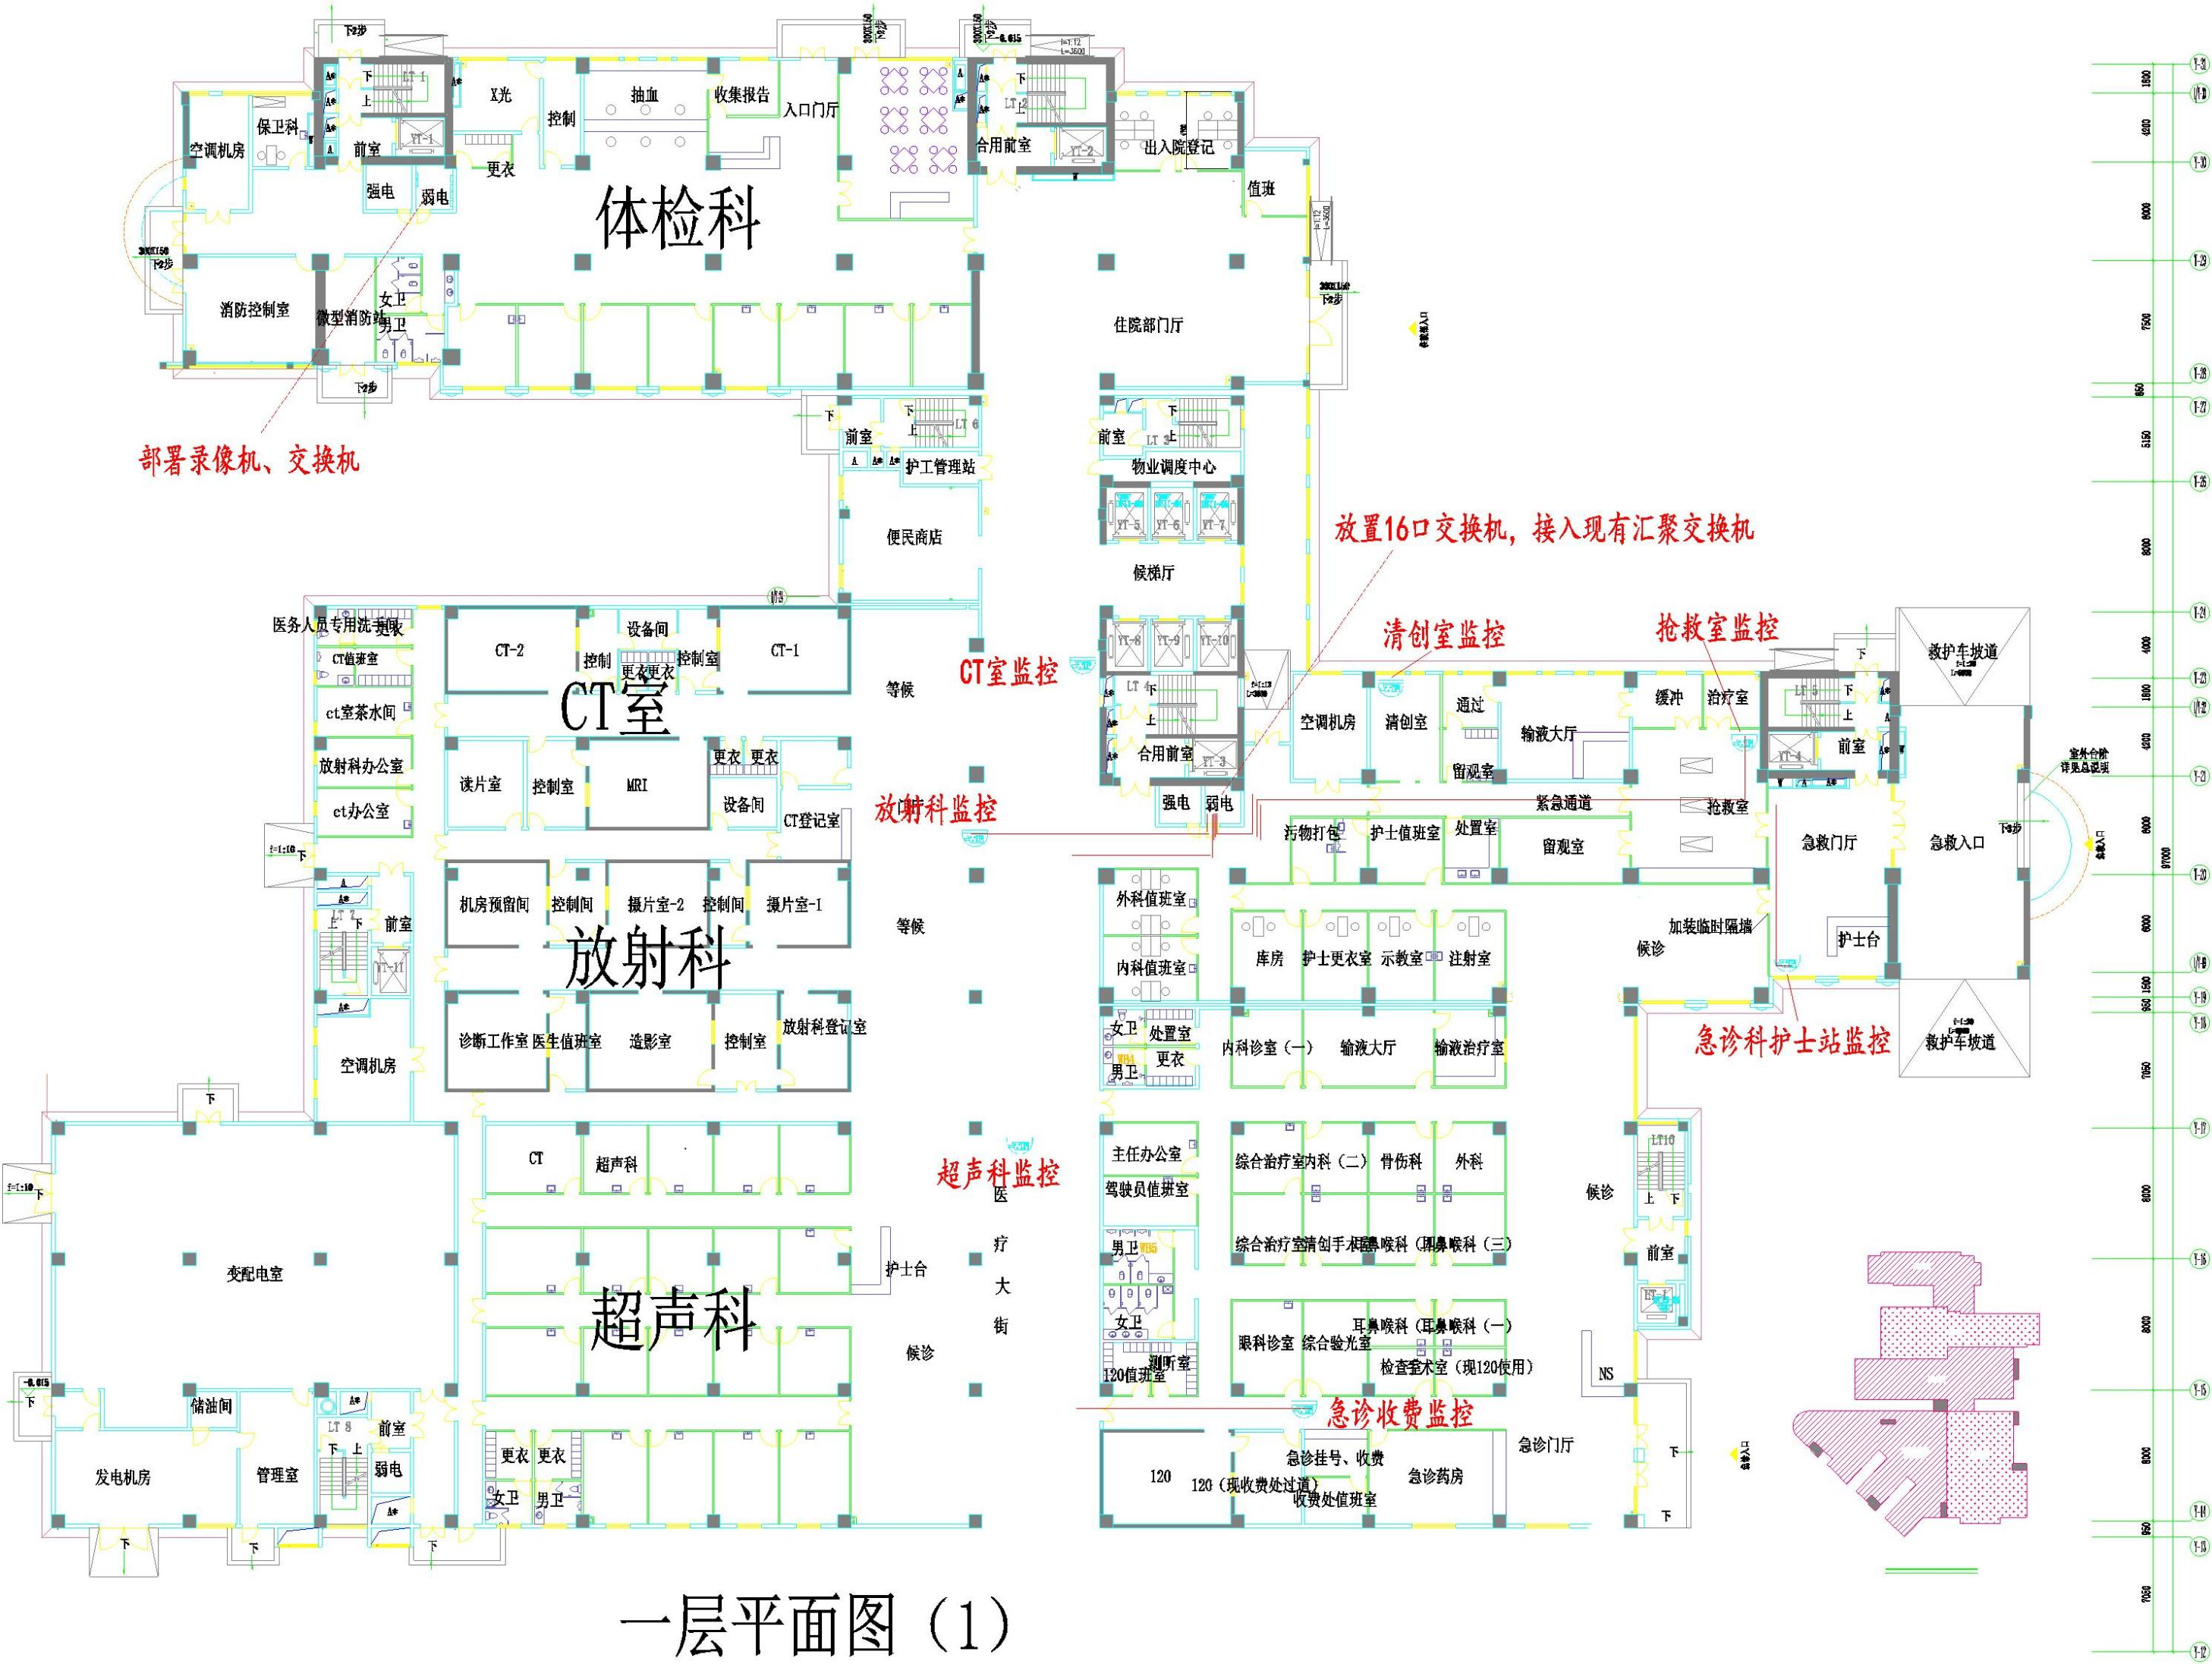
分区一
分区二
分区三
分区四 分区五
分区示意图
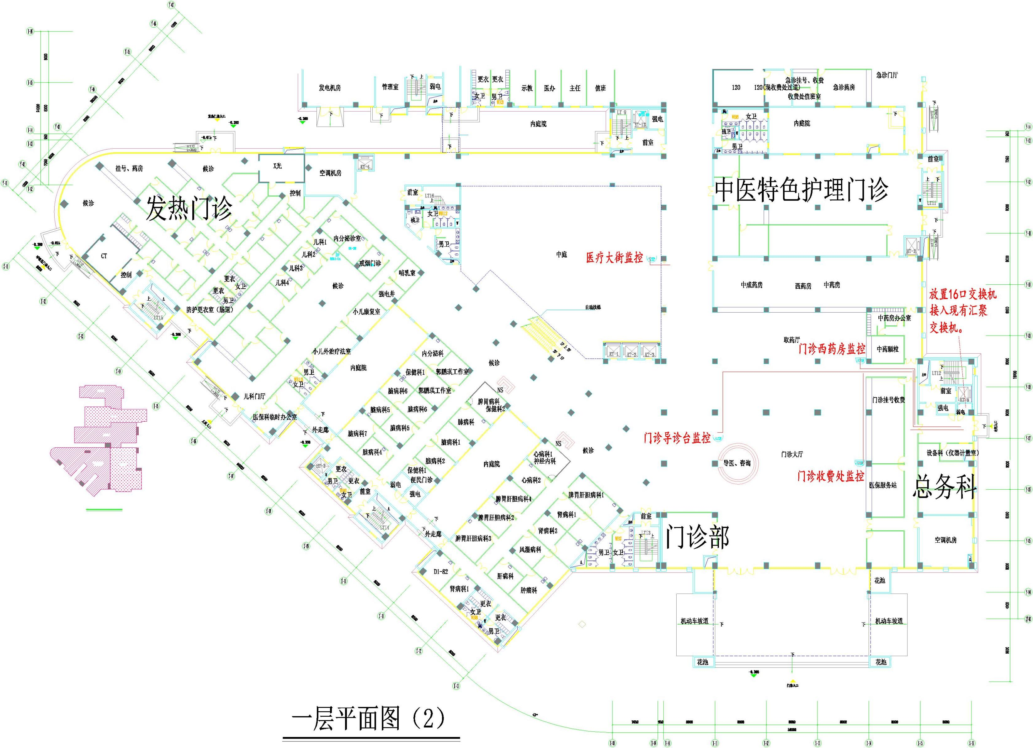
分区一
分区二
分区三
分区四 分区五
分区示意图
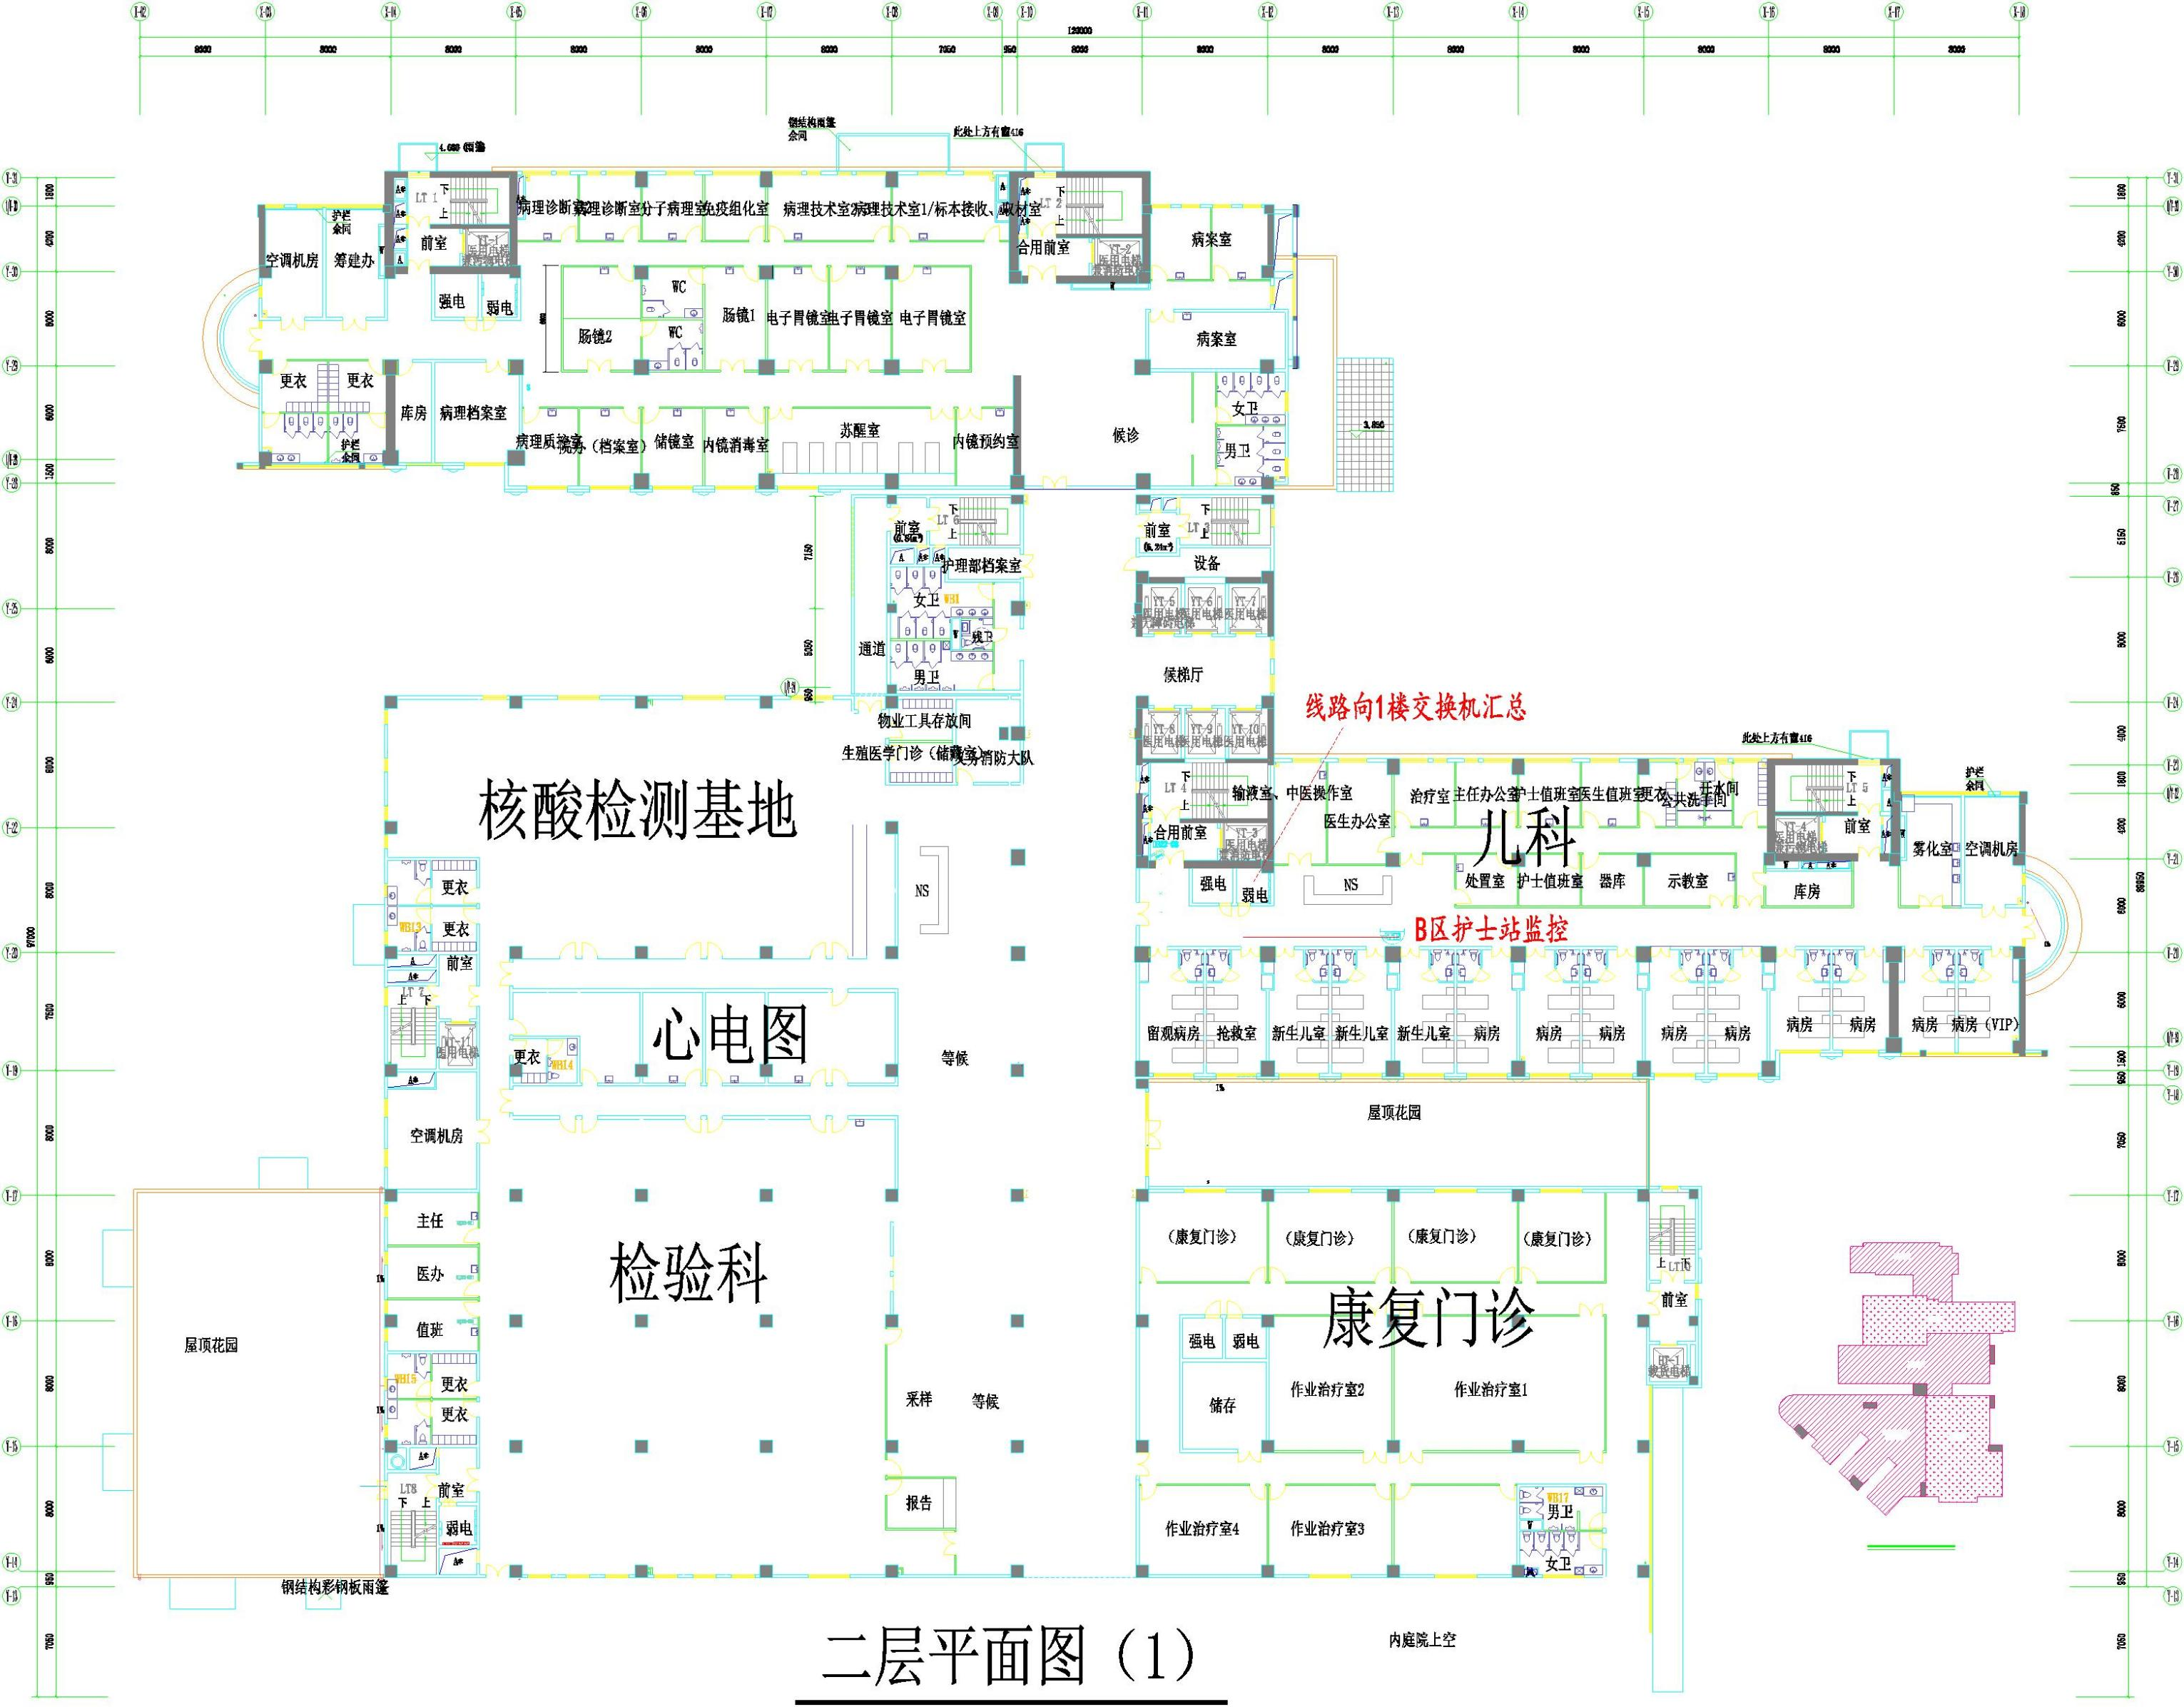
分区一
分区二
分区三
分区四 分区五
分区示意图
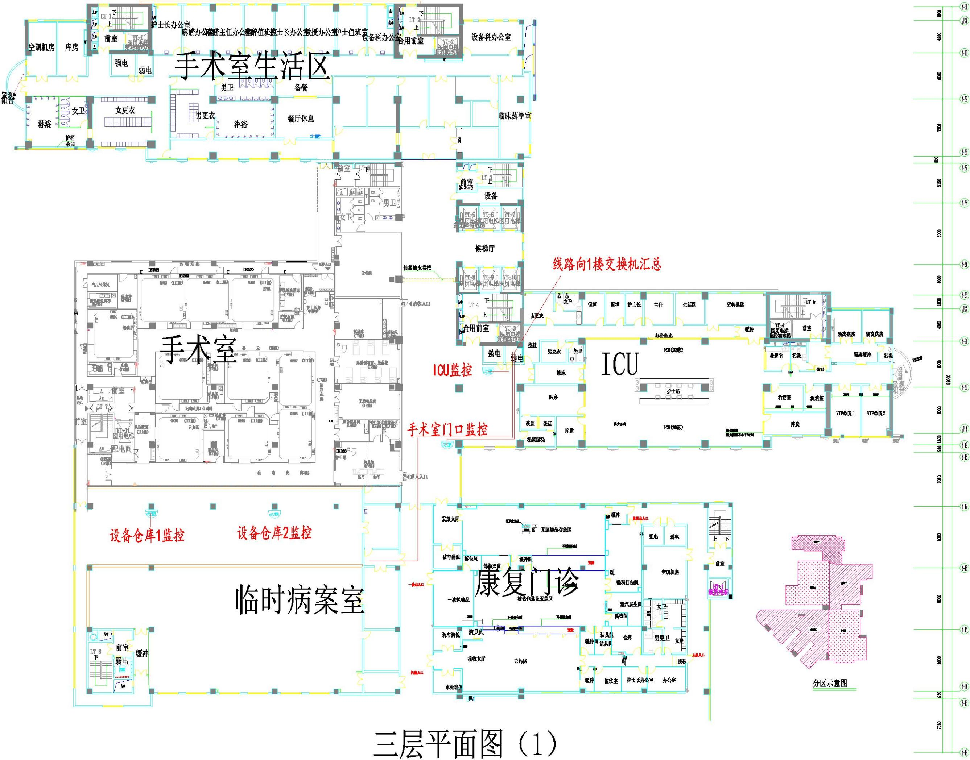
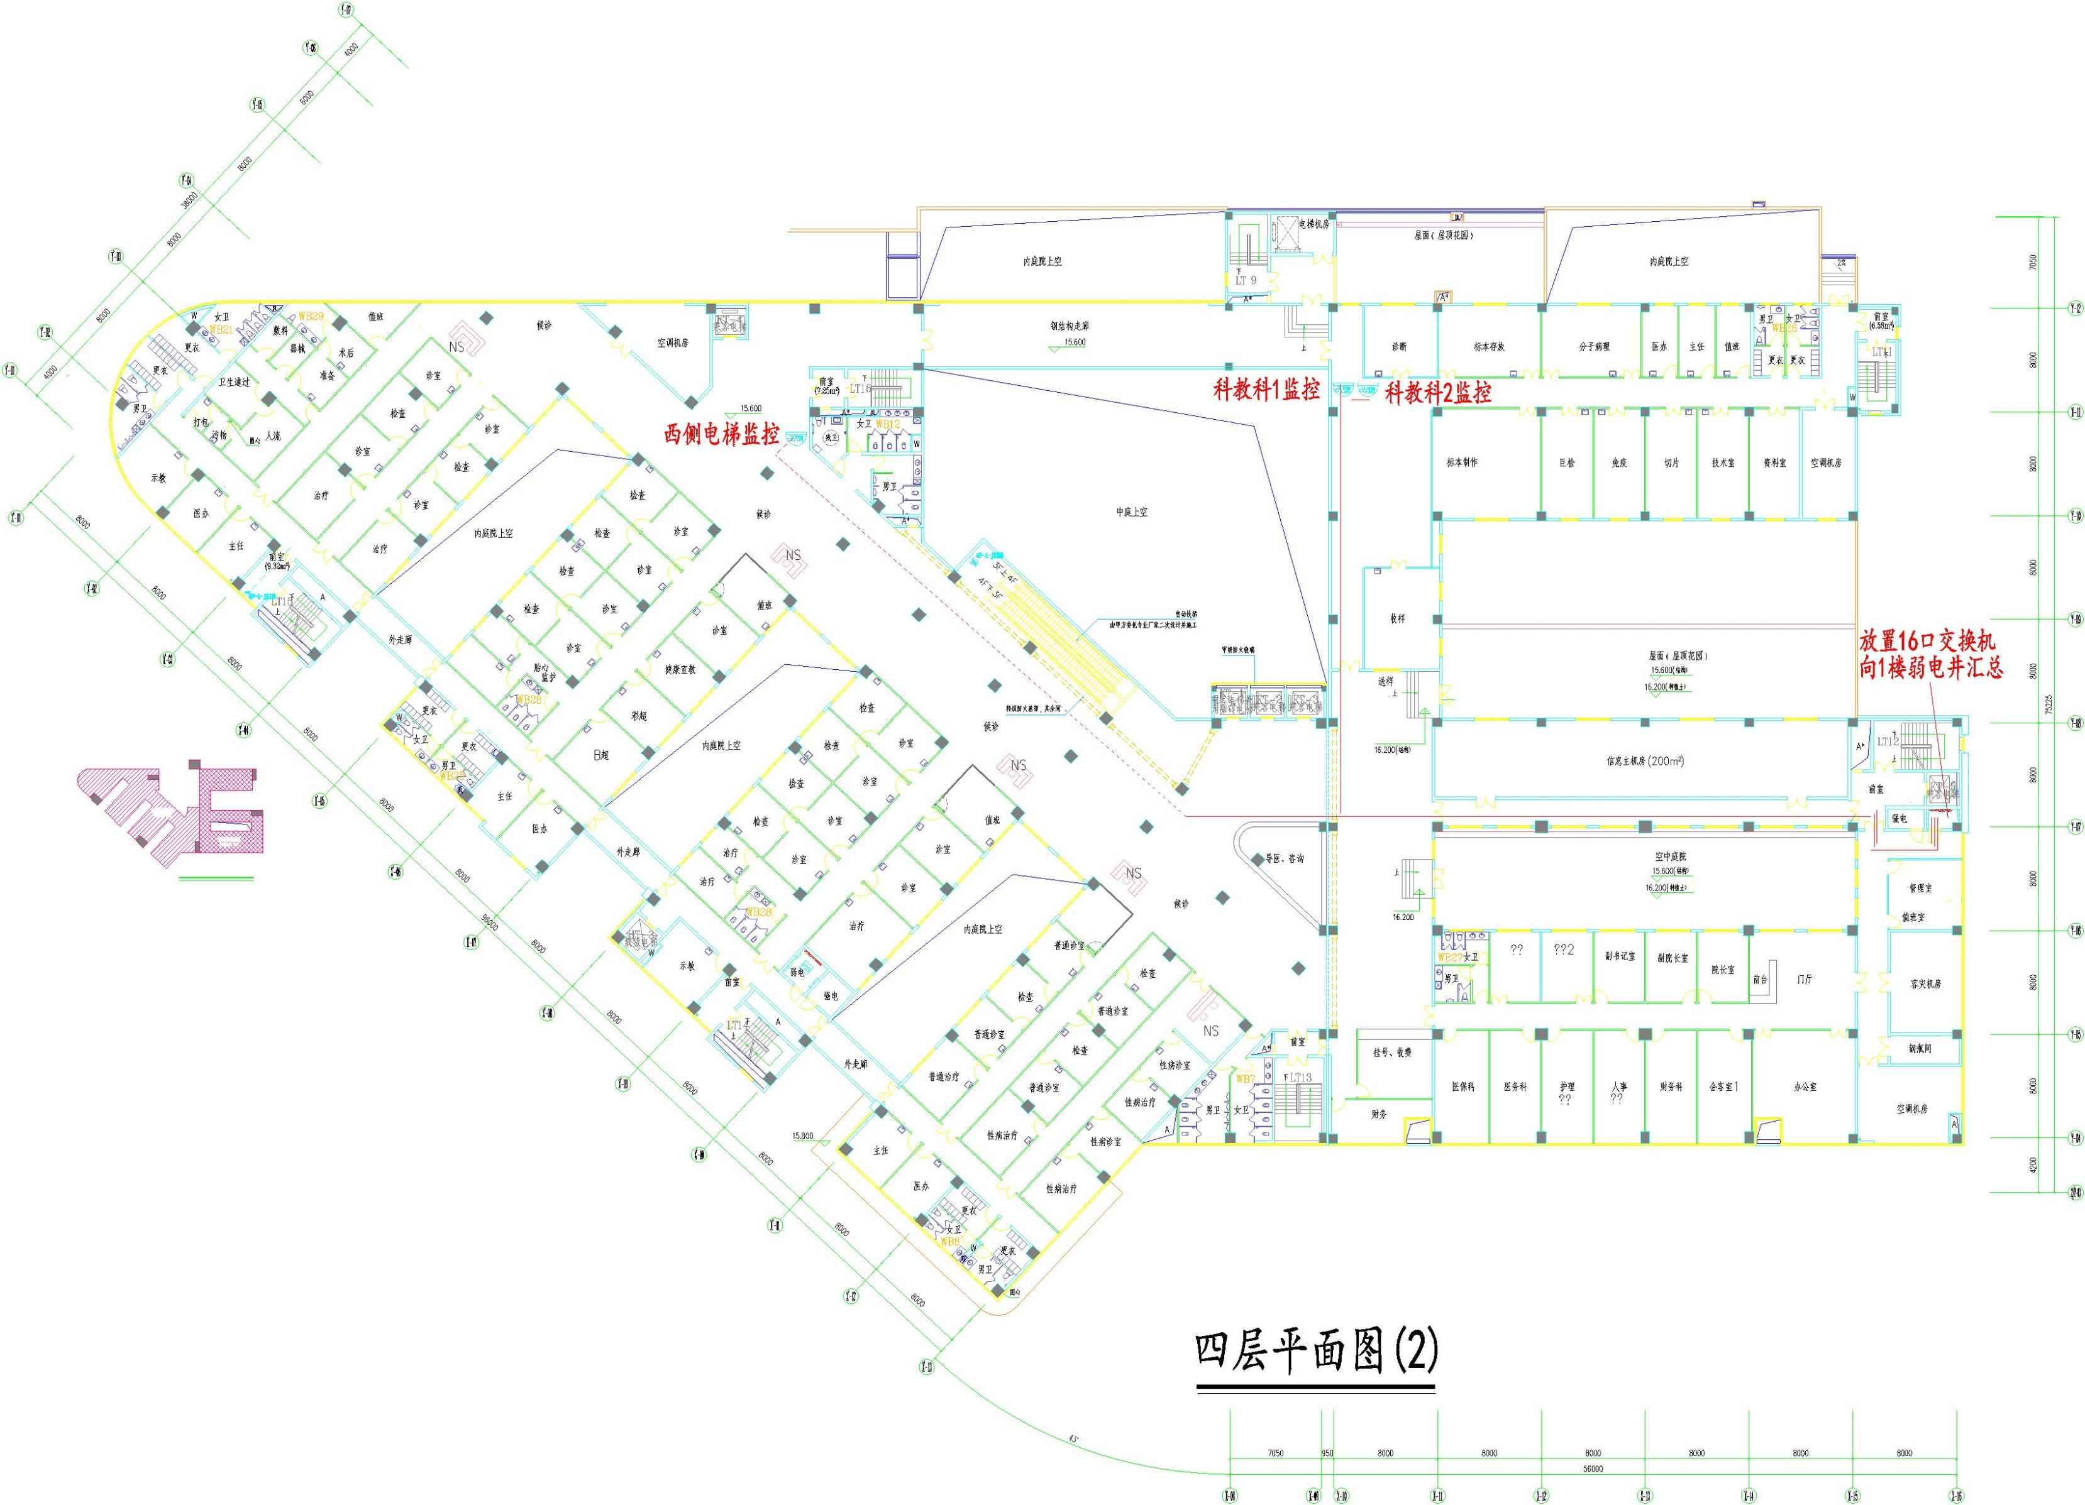
防火分区一
S=3117㎡
防火分区二
S=2165㎡
分区示意图
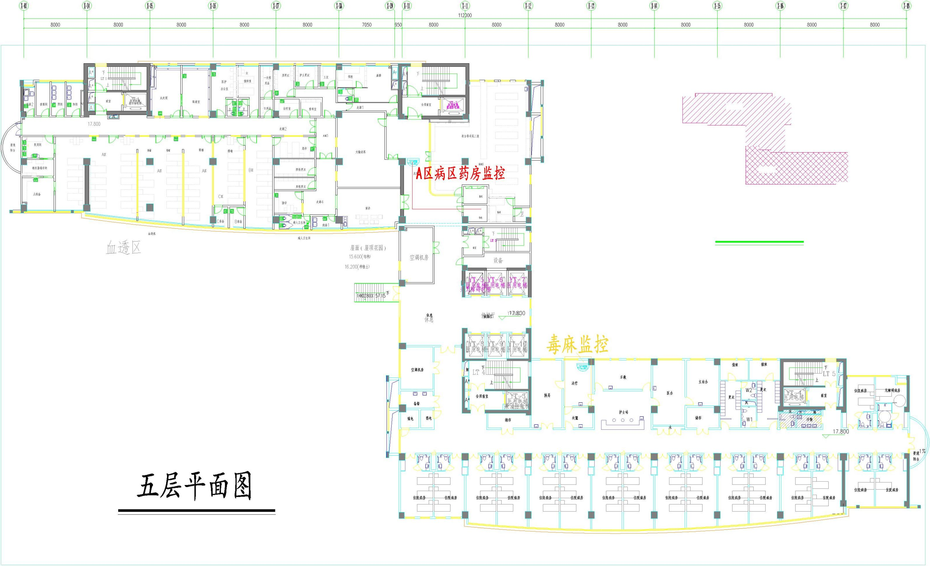
分区一
分区二
分区示意图
